S07351048 資電四 黃詣閔 記帳系統

首先頁面選擇你要的日期:

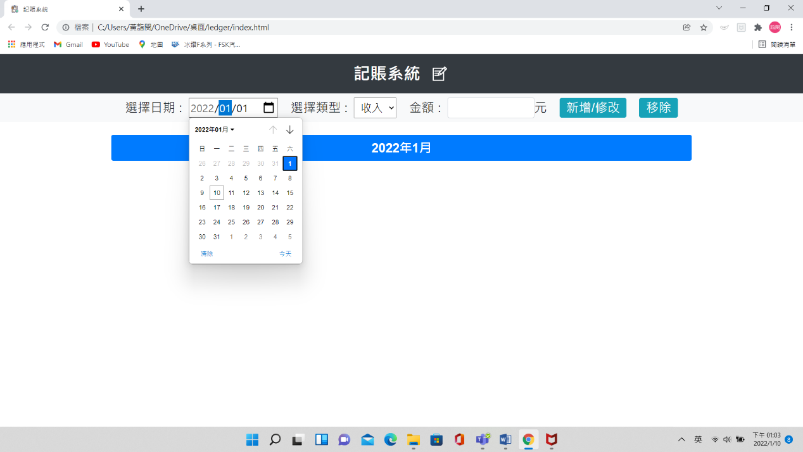

然後選擇是收入還是支出:

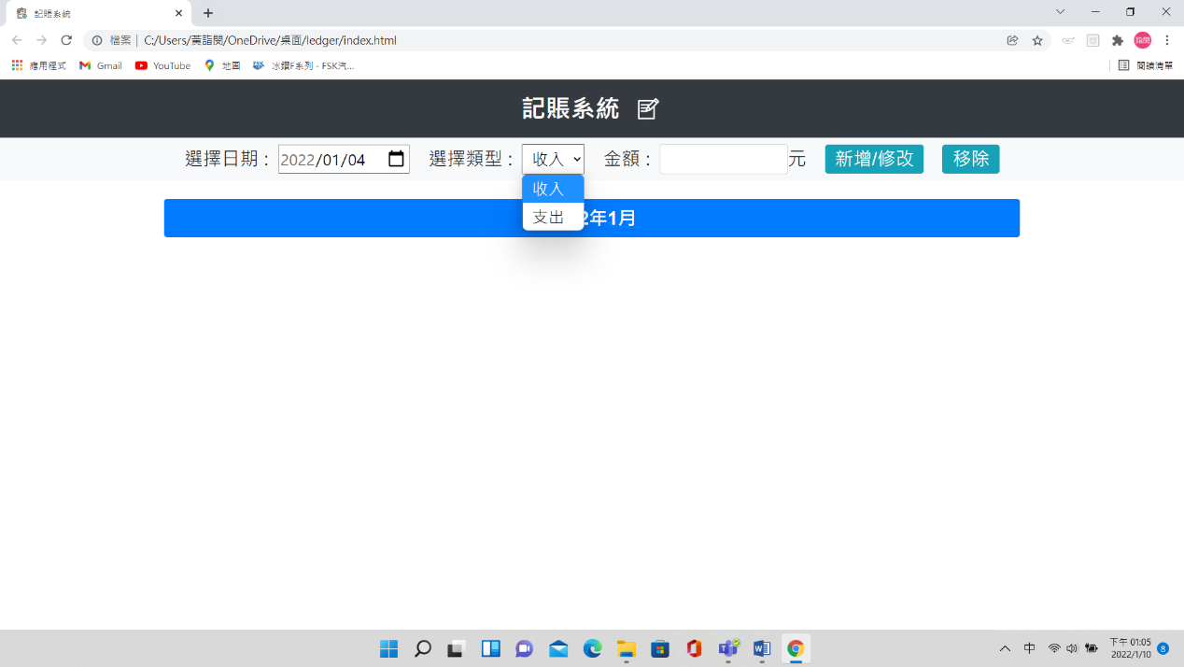

下一步輸入金額: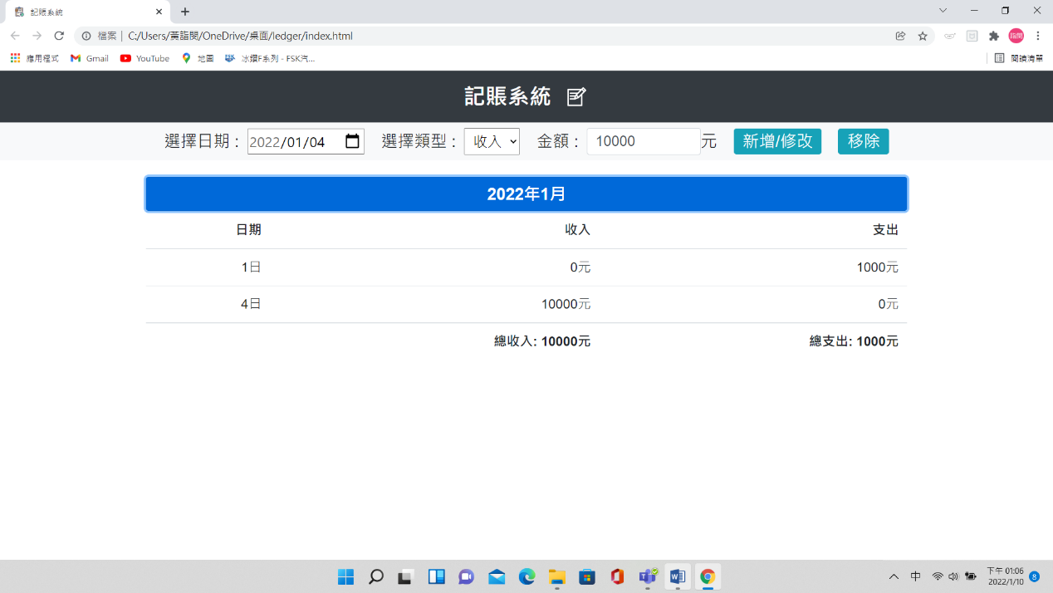

輸入完後點選新增即可。

再來移除的話選擇你要移出的日期跟金額:

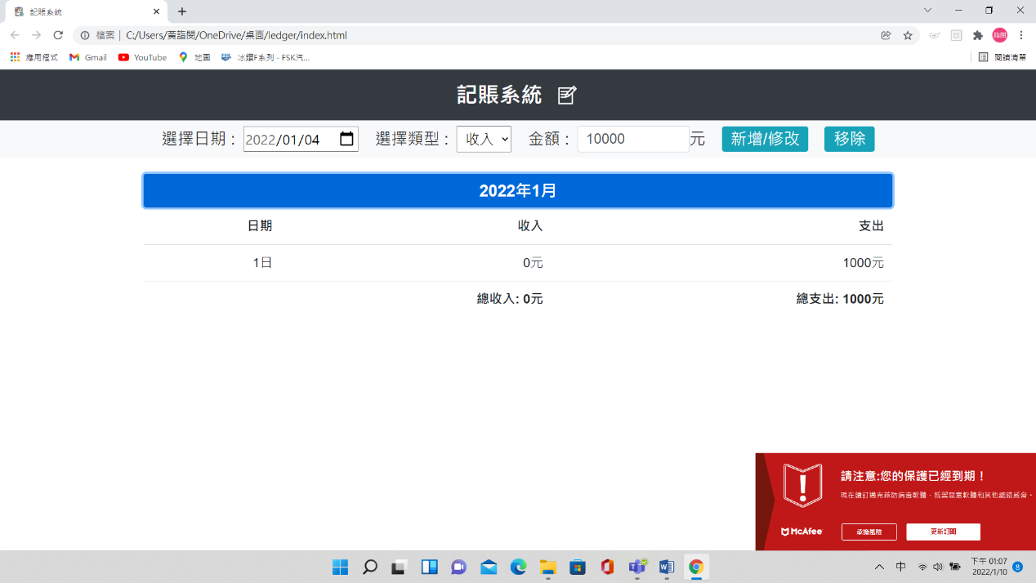

這樣就把剛剛1/4的金額移除了。